**7., 8., 9. razred**

**SODOBNA PRIPRAVA HRANE 8. teden (od 11. do 15. maja)**

Pozdravljeni, učenci.

V tem tednu se bomo ukvarjali z zelo pogosto boleznijo današnjega časa, sladkorno boleznijo (diabetesom). Ena skupina strokovnjakov zatrjuje, da je diabetes neozdravljiv, druga skupina pa se strinja, da je diabetes mogoče ozdraviti s primernim načinom življenja, posebno prehrane.

Kdor želi, lahko odgovore na vprašanja odda za oceno.

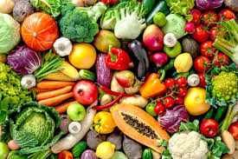

Poleg številčnega kriterija morate lista z vprašanji obvezno nalepiti v zvezek za sodobno pripravo hrane in mi v pošti napisati, da želite, da se delo oceni. Nalogo pošljite na [meta.dobi@gmail.com](mailto:meta.dobi@gmail.com)

Uspešno iskanje pravilnih podatkov

M. Maček

**SLADKORNA BOLEZEN**

**Sladkorna bolezen je bolezen, pri kateri se okvari organ v trebušni votlini (trebušna slinavka). Ta izloča zelo pomembno snov (inzulin), ki po hranjenju iz krvi odstrani odvečni sladkor. To je potrebno, ker je previsok nivo sladkorja v krvi zdravju nevaren. Če telo ne proizvaja inzulina, ga bolniki dobijo umetno.**

**A**

**KAJ JE SLADKORNA BOLEZEN, DVA TIPA SLADKORNE BOLEZNI**

Sladkorna bolezen je presnovna bolezen in je posledica pomanjkanja hormona inzulina. Z drugo besedo sladkorni bolezni rečemo *diabetes mellitus*. V primeru sladkorne bolezni tipa 1 pride do popolne odpovedi proizvodnje inzulina. Pri tipu 2 pa gre za delno pomanjkanje proizvodnje inzulina.

Pri sladkorni bolezni tipa 1 gre za tip sladkorne bolezni, ki je odvisna od inzulina. Pojavi se v mladosti, simptomi pa se lahko pojavijo zelo hitro, saj bolnik ne tvori nič inzulina. Inzulin preprečuje razgradnjo beljakovin in maščob.

Znaki sladkorne bolezni tipa 1:

* povečano izločanje seča oziroma odvajanje vode,
* velika žeja,
* utrujenost,
* pogoste okužbe,
* zvišana raven sladkorja v krvi in drugi.

Zaradi previsoke ali prenizke ravni sladkorja v krvi pa lahko bolnik pade v diabetično komo. Bolnik z sladkorno boleznijo tipa 1 se mora zdraviti z injekcijami inzulina.

Pri sladkorni bolezni tipa 2 pa gre za tip sladkorne bolezni, ki je neodvisna od inzulina. Pojavi se kasneje v življenju, povezana pa je lahko z debelostjo in neprimernim načinom prehranjevanja. Sladkorna bolezen tipa 2 se začne počasneje, lahko se pojavijo kronični zapleti:

* okvara velikih in srednjih žil,
* okvara majhnih žil,
* okvara živčevja, kože in očesne leče.

Zdravljenje bolnika s sladkorno boleznijo tipa 2: zdravnik mu predpiše dieto, vzdrževati mora primerno telesno maso, jemati mora zdravila. Pri težjih oblikah tipa 2 pa potrebuje tudi injekcijo inzulina.

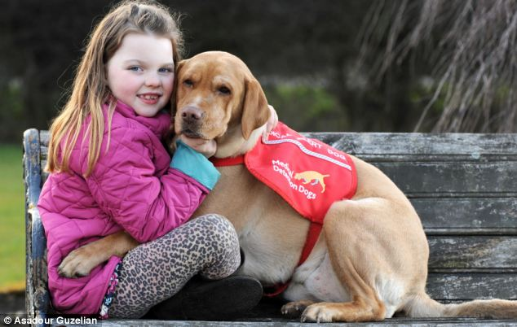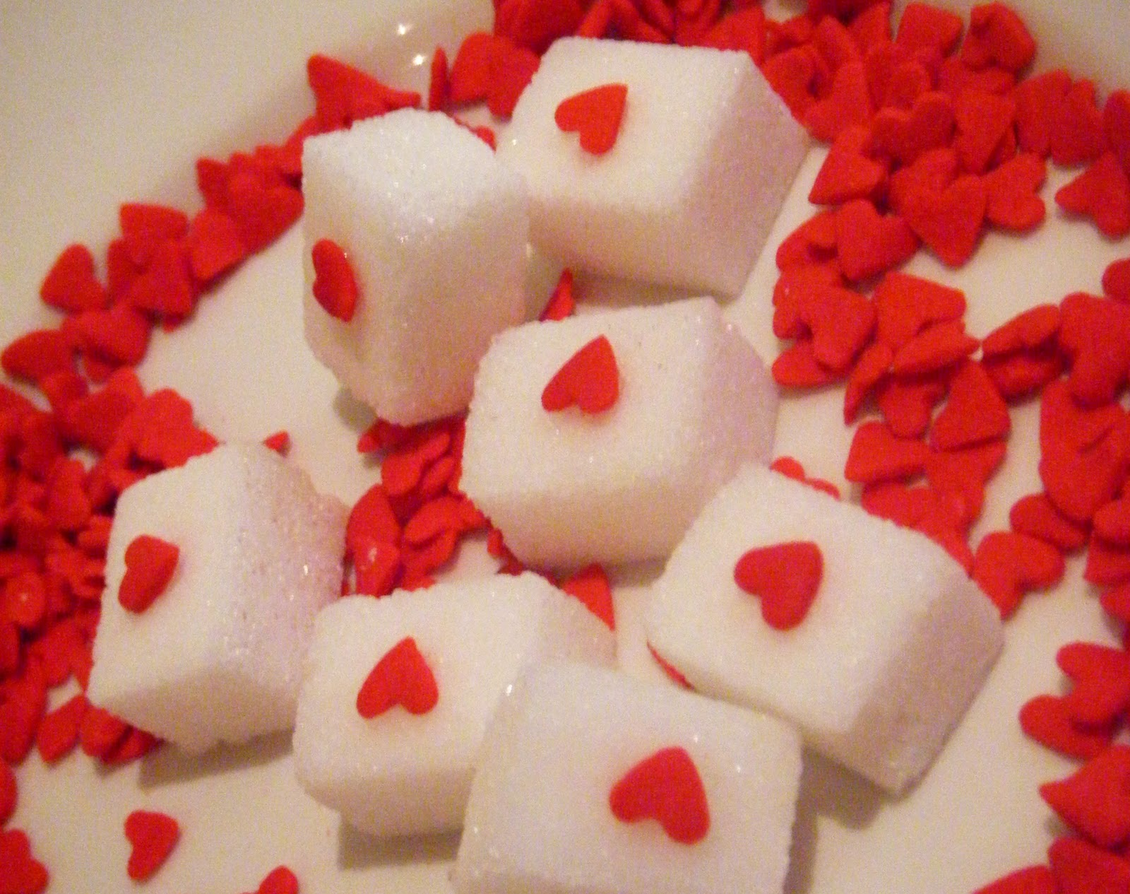

**B**

**VZROKI ZA NASTANEK SLADKORNE BOLEZNI**

Eden najpogostejših vzrokov za nastanek sladkorne bolezni je debelost. V državah, kjer je prebivalstvo 'predobro' hranjeno, je več sladkornih bolnikov (Evropa, Amerika, …). Sladkorna bolezen je redka v revnih krajih, v krajih s prehrano naših prednikov, ki je preprosta in naravna.

Drugi vzrok za nastanek sladkorne bolezni je lahko nosečnost. To je stanje, ki pogosto povzroči nastanek sladkorne bolezni. Ženske, ki so večkrat rodile, imajo večjo možnost, da dobijo sladkorno bolezen, kot pa tiste, ki nikoli niso imele otrok. Sladkorna bolezen lahko po porodu izgine, lahko pa ostane.

Sladkorno bolezen lahko povzročijo hujša stanja ali bolezni (stres), ki obremenjujejo organizem. Sem sodijo:

* težje pljučnice
* možganska kap
* infarkt srca in druge.

Lahko se zgodi, da do sladkorne bolezni pride zaradi okužbe z virusi oziroma zaradi infekcije.

To se lahko zgodi predvsem pri mladih in posledica je sladkorna bolezen, ki je odvisna od insulina.

Nagnjenost k sladkorni bolezni podedujemo. Če jo dobimo v mladosti, ko trebušna slinavka popolnoma odpove, je to diabetes tipa I (od inzulina odvisna sladkorna bolezen). Lahko pa jo dobimo kasneje, in je to diabetes tipa II (od insulina neodvisna sladkorna bolezen).

Mnogo bolj se deduje nagnjenost k bolezni tipa II. Pri tej obliki sladkorne bolezni se bolezen pokaže pri 6% potomcev, če je eden od staršev sladkorni bolnik. Če pa sta sladkorna bolnika oba starša, je pričakovati, da bo sladkorno bolezen imelo 40% otrok.

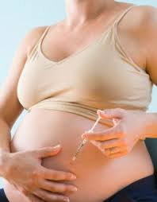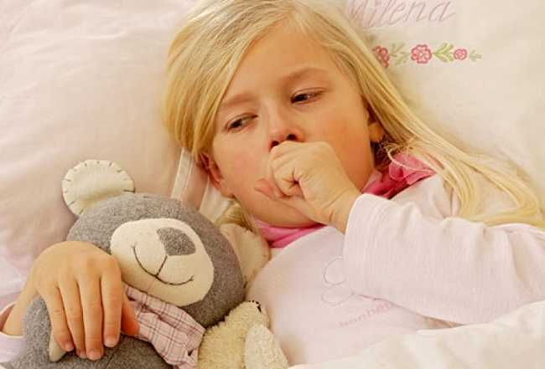

**C**

**PREHRANSKA PRIPOROČILA V PRIMERU SLADKORNE BOLEZNI**

Zdravniki v primeru sladkorne bolezni predpišejo dieto. Pri dieti je potrebno uživati hrano, ki je zdrava za sladkorne bolnike.

* Pomembna je raznolikost hrane, iz prehrane je potrebno črtati vsa živila z veliko vsebnostjo maščob in sladkorja.
* Prehrana sladkornega bolnika mora biti tudi redna, kar pomeni, da mora sladkorni bolnik jesti redne obroke. S tem lažje nadzorujejo raven sladkorja v krvi.
* Sladkorni bolniki morajo na dan pojesti najmanj 3 obroke oziroma morajo jesti na približno 4 ure: kosilo, zajtrk in večerjo. Pri vsakem obroku morajo biti deleži živil uravnoteženi, in sicer:2/5 krožnika morajo prekrivati škrobna živila z visoko vsebnostjo vlaknin (npr. polnozrnati kruh, krompir, testenine, riž); 2/5 krožnika morajo prekrivati zelenjava ali sadje; 1/5 mora biti namenjena beljakovinskim živilom (npr. meso, ribe, stročnice, sir).

Obstajajo pa posebne diete, katere vsebujejo veliko beljakovin in malo ogljikovih hidratov.

Se pa morajo sladkorni bolniki prej posvetovati z zdravnikom.

Nizek padec vnosa ogljikovih hidratov lahko povzroči nizek krvni sladkor, prevelik vnos beljakovin povzroči škodljiv učinek na ledvice.

Za **zajtrk** lahko sladkorni bolnik popije posneto ali delno posneto mleko, namesto sladkorja uporabi umetno sladilo, lahko poje kosmiče z veliko vsebnostjo vlaknin – ovseni kosmiči, različne kaše (ovsena, ajdova). Lahko si bolnik privošči polnozrnat kruh, namaz z nizko vsebnostjo maščobe ali marmelado oziroma džem z malo sladkorja in sadje. **Glavni obrok** mora vsebovati škrobne jedi (kruh, krompir, testenine, riž), vsaj 2 porciji zelenjave (večkrat grah in fižol), male količine pustega mesa ali rib. Bolnik se mora izogibati ocvrti hrani in maščobi. Glavni obrok lahko vsebuje sveže ali konzervirano sadje (v naravnih, nesladkanih sokovih) in nesladkano smetano. Za **malico** si sladkorni bolnik privošči kruh, testenine, krompir v oblicah (polnjene naj bodo z sestavinami iz malo maščob-pusto meso, konzervirana riba-ne v olju, manj masten sir, fižol) in sveže ali konzervirano sadje (v naravnih sokovih). Za **prigrizek ali večerjo** pa lahko sladkorni bolnik poseže po sadju, po skledi navadnih kosmičev ali kaše, krompirčku z manj maščobe (sojin čips), navadnih piškotih ali po kakšnem sendviču, le ti naj bodo polnjeni s sestavinami z nizko vsebnostjo maščob.

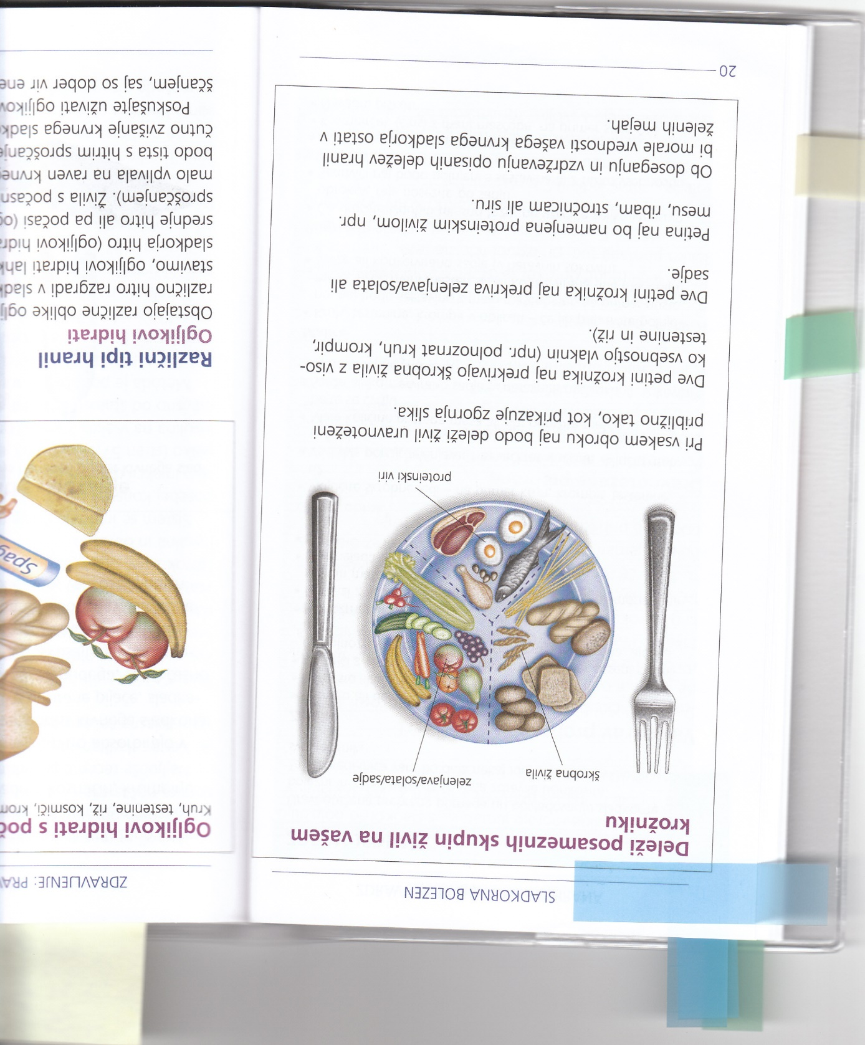

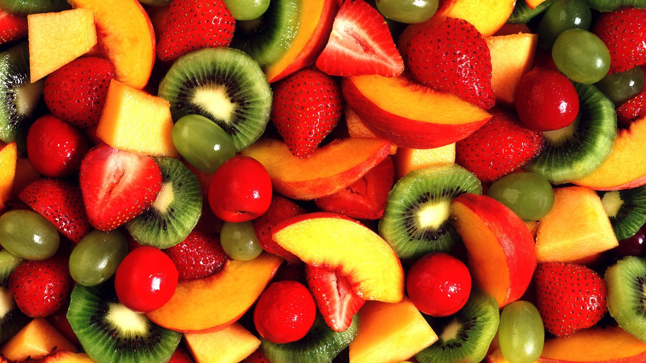

**D**

**ZDRAVSTVENI ZAPLETI PRI SLADKORNEM BOLNIKU**

Če se sladkorni bolnik ne drži predpisane diete, lahko pride do raznih zapletov. Sladkorna bolezen lahko na različne načine prizadene telo:

* meglen vid, v očesni leči se lahko nabirajo sladkorji. Ti sladkorji pa naredijo lečo motno, kar moti prenos svetlobe na očesno ozadje in je še posebej moteče, ko pride takšen sladkorni bolnik na sončno svetlobo.
* prizadete ledvice, živčevje.
* spremenjena oblike stopal – diabetično stopalo. Do tega pride, če se okvarijo živci, velike in male žile pa se zožijo. Zaznavanje dotika in bolečine je oslabljeno, pogoste pa so tudi opekline zaradi gretja.
* manjša mišična moč v goleni in stopalu (posledica prizadetosti živcev) oslabi prste stopala in zniža stopalni lok. Lahko pride do infekcije (okužbe), če je higiena nog slaba. Razvijejo se lahko razjede na površini nog.

Za nogo je potrebno poskrbeti: čevlji morajo biti dobri, nogavica mora biti gladka in čista in vsaj enkrat na teden je potrebno pregledati podplat, enkrat letno pa naj jih pregleda strokovnjak.

* zobne infekcije, ki hitro poslabšajo sladkorno bolezen. Zaradi zobobolov bolniki hrane ne morejo normalno žvečiti, zato posegajo po neprimerni hrani.

Naloga sladkorna bolnika je, da skrbi za svoje zdravje, da redno hodi na preglede in da skrbi za higieno.

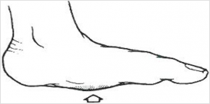 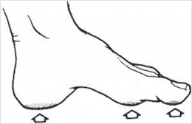

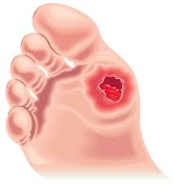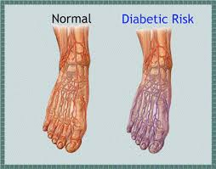

**E**

**INZULIN**

Zdravnik sladkornim bolnikom predpiše inzulin, če imajo sladkorno bolezen tipa 1. Pri tipu 1 ni druge možnosti, kot zdravljenje z dnevnimi inzulinskimi injekcijami. Te injekcije pa so potrebne, če dietna prehrana in tablete niso zadostne za obvladovanje tipa 2. Inzulin je potrebno vbrizgavati, zato da inzulin pride v krvni obtok. Če se inzulin pogoltne, ga želodčni sokovi delno razgradijo, njegova učinkovitost se zato zmanjša. Inzulin se vbrizgava v kožo, saj bi bilo injiciranje inzulina v veno težavno, v mišico pa boleče. Obstaja več vrst inzulina, glavna razlika pa je v trajanju inzulina. Delimo jih v kratko, srednje-dolgo in dolgo delujoče inzuline. Kratko delujoči inzulin je brezbarven, preostala dva pa sta motna, ker vsebujeta dodatke. Lahko se mešajo različne vrste, vendar se vedno najprej potegne brezbarvni inzulin, šele nato motni. Obstaja več vrst opreme za injiciranje inzulina. Večina jih uporablja plastične brizge in igle za enkratno uporabo, tveganje za okužbe pa je manjše. Obstajajo pa tudi inzulinski peresniki, ki so skupaj z iglami na voljo na recept. Princip delovanja pa je pri vseh peresnikih isti. Nekateri bolniki pa opažajo, da je uravnavanje krvnega sladkorja bolj enakomerno, če si dozirajo inzulin preko stalnega priliva s podkožno plastično cevko in iglo. Inzulinske črpalke pa zahtevajo veliko mero bolnikovega sodelovanja. Te črpalke so koristne pri mladih, ki imajo težave z večkratnim zbadanjem. V Sloveniji so trenutno dovoljene le pri sladkorni bolezni tipa 1 in pri nosečnicah ne glede na tip bolezni, pri bolnikih s sladkorno boleznijo tipa 2 pa izjemoma.

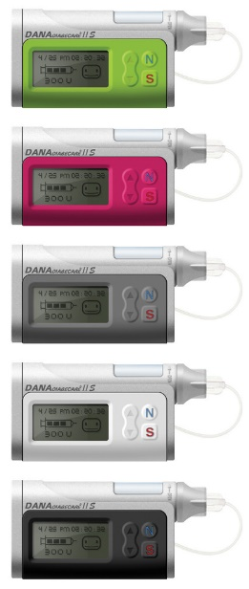

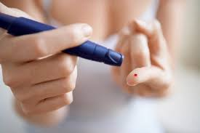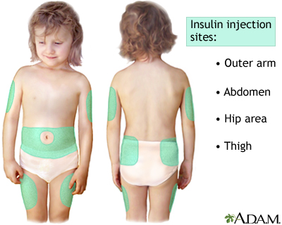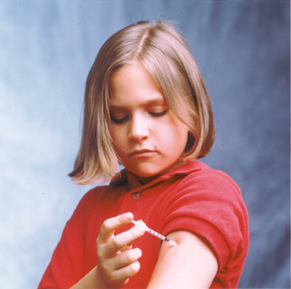

Literatura:

Bilous R. (2013). Sladkorna bolezen: Zbirka Družinski zdravnik. Ljubljana: ebesede d. o. o.

Skupina avtorjev (ur. F. Mrevlje). (1983). Sladkorna bolezen, priročnik za bolnike. Ljubljana: CZNG.

Fotografije: 'internet'

**SLADKORNA BOLEZEN**

Sladkorna bolezen (diabetes) nastane zaradi okvare pomembnega organa, trebušne slinavke.

Zelo pomembna sta pravilna prehrana in gibanje.

_______________________________________________________________________  
Odgovori na vprašanja v celih povedih. Piši čitljivo.

**A**

1. Kako še z drugo besedo rečemo sladkorni bolezni? 1
2. Kako pa z drugo besedo rečemo sladkornemu bolniku? 1
3. Naštej 5 okvar na telesu, ki jih povzroči nezdravljena bolezen. 2.5
4. Kakšni so znaki sladkorne bolezni tipa I? Naštej tri. 1.5

**B**

1. Kaj pomeni, da imaš sladkorno bolezen: 1
2. da imaš v ustih sladek okus ves čas
3. da vsak dan poješ 2 čokoladi.
4. da imaš v krvi po hranjenju predolgo preveč sladkorja.
5. Naštej 3 vzroke, zaradi katerih lahko pride do sladkorne bolezni. 1.5
6. Ali lahko že kot dojenček dobimo sladkorno bolezen? 1
7. Zakaj sladkorni bolezni rečemo bolezen preobilja? 1

**C**

1. Naštej 5 jedi, ki so priporočljive zanj pri kosilu? 2.5
2. Oblikuj jedilnik za zajtrk, kosilo in večerjo za en dan. 3

Z:

K:

V:

1. Najmanj koliko obrokov na dan mora pojesti sladkorni bolnik? Zakaj? 1
2. Kakšne so posledice, če sladkorni bolnik poje zelo malo ogljikovih hidratov in preveč beljakovin? 1

**D**

1. Do kakšnih zapletov pri zdravju lahko pride(4), če se sladkorni bolnik ne drži predpisane diete? 2
2. Kako mora sladkorni bolnik skrbeti za svoje noge? 1
3. Zakaj pride do spremenjene oblike stopal? 1
4. Kako takšno stopalo poimenujemo? 1
5. Kaj se zgodi, če je higiena nog pri sladkornem bolniku zelo slaba? 1
6. Ali je dovolj, da si diabetik vbrizgava inzulin ali mora še kako drugače skrbeti za svoje zdravje? 1

**E**

1. Kaj je inzulin? 1
2. V čem se zdrav človek in sladkorni bolnik razlikujeta glede inzulina? 1
3. Zakaj si mora diabetik večkrat dnevno meriti sladkor v krvi? 1
4. Kako to stori? 1
5. Zakaj diabetik potrebuje inzulinske injekcije? 1

_______________________________________________________________________________________________

Kriterij:

0-14.5=1

15-18.5=2

19-22.5=3

23-26.5=4